“反蒙面法”被判无效！香港法院的“身在其中”与“置身事外”……

原创 有里儿有面 [有理儿有面](javascript:void(0);)

**有理儿有面**

微信号 youli-youmian

功能介绍 你说是不是

2019-11-19[原文](https://mp.weixin.qq.com/s?__biz=Mzg3MjEyMTYyNg==&mid=2247485694&idx=1&sn=47e1227546b7e71064ed1a64aab397a5&chksm=cef55c8bf982d59d33785800d49e3f1c7ccba22852c8ee52d7be6687a7a209a4fe4ac3a6a2b2&scene=27#wechat_redirect&cpage=88)

收录于话题

11月18日，香港高等法院无视当前严峻局势，接受反对派议员关于“紧急法绕过立法会，赋予特首不受约束的立法权力有违《基本法》”等说辞，裁定香港《紧急情况规例条例》部分条款不符合香港基本法，致使有关条款无效。这一判决给反对派和蒙面黑衣暴徒打了一支强心针，令香港局势再次走向迷离。

针对此判决，全国人大常委会法制工作委员会发言人臧铁伟发表谈话，强调宪法和基本法共同构成特别行政区的宪制基础。**香港特别行政区法律是否符合香港基本法，只能由全国人大常委会作出判断和决定，任何其他机关都无权作出判断和决定。香港特别行政区高等法院原讼庭有关判决的内容严重削弱香港特区行政长官和政府依法应有的管治权，不符合香港基本法和全国人大常委会有关决定的规定。**

国务院港澳办发言人杨光指出，《禁止蒙面规例》实施以来对止暴制乱发挥了积极作用。高等法院原讼庭的判决，**公然挑战全国人大常委会的权威和法律赋予行政长官的管治权力，将产生严重负面社会政治影响。**希望香港特别行政区政府和司法机关严格依照基本法履行职责，共同承担止暴制乱、恢复秩序的责任。

大家有目共睹，在“修例风波”中，香港法院一次又一次的不公判决，不仅没有为止暴制乱发挥应有的威慑作用，反而成为了黑衣暴徒的“保护伞”，令香港法治严重受损。一直为香港人引以为豪的所谓“司法独立”为何会沦落如此？有理哥再次和大家详细聊一聊。

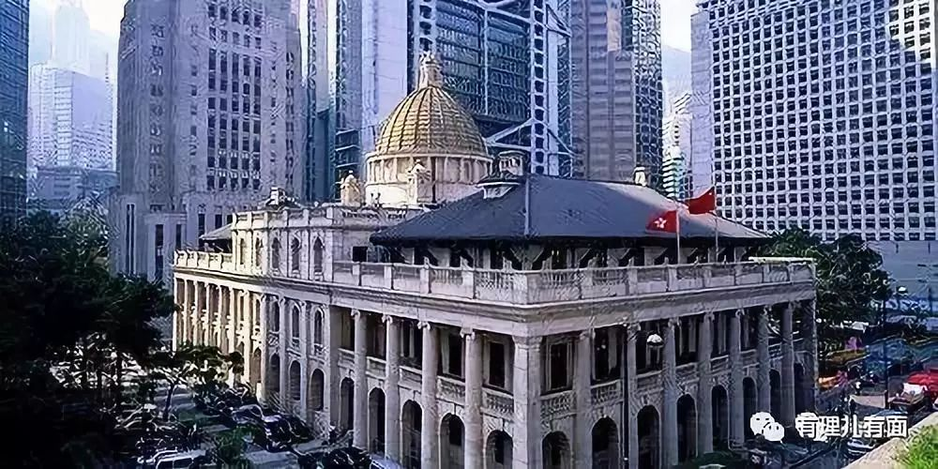

**1**

**法院体系拷贝英国  回归前被埋雷**

香港的法院制度在英国殖民统治时期形成，带有明显的普通法国家法院制度的特点。1844年，港英政府颁布《最高法院条例》，并成立香港最高法院，标志香港司法制度尤其是法院制度的建立。

为确保香港繁荣稳定，1997年回归后，香港特区的司法制度基本没有改变。目前，香港法院主要由裁判法院、区域法院、高等法院和终审法院等构成。

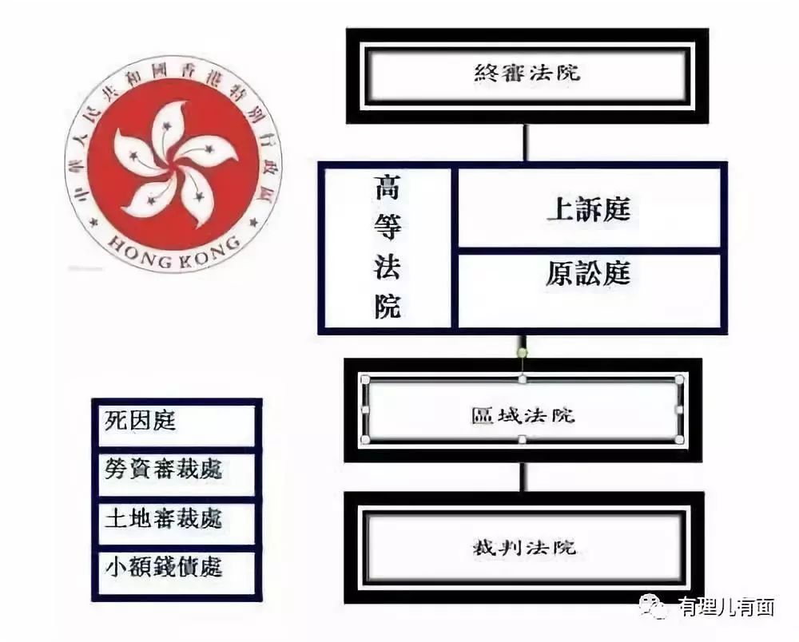

**首先，裁判法院是香港最初级的刑事法院，可以聆讯的控罪包括简易程序罪行和可公诉罪行。**裁判法院可审理多种刑事可公诉罪行及简易程序罪行。其裁判官的判罚权力通常以判处监禁两年或罚款10万港元为限，但对于某些罪行有更大的判罚权力。裁判法院内亦有特委裁判官专门处理常见案件，如轻微交通违例案件等。

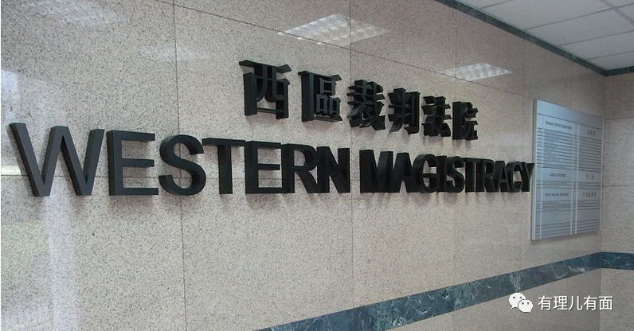

**其次，区域法院是香港次于高等法院的原讼法院。**香港主权移交前称为地方法院，具有有限的刑事及民事司法管辖权。刑事审判权方面，除某些极严重的罪行如谋杀、误杀和强奸外，一般刑事案件均可由区域法院审理。民事审判权方面，负责处理涉及款项300万港元以下的民事诉讼。区域法院可以判处的监禁刑期最长为七年。

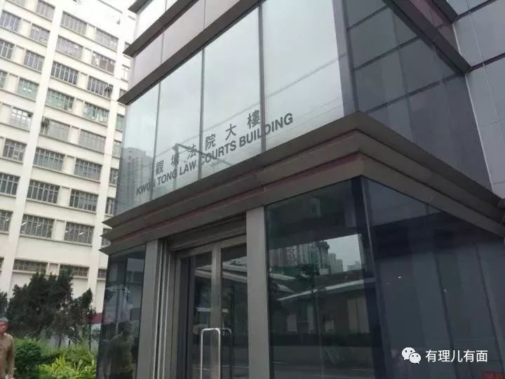

**第三，高等法院设原讼法庭和上诉法庭。**原讼法庭可审理任何刑事和民事案件，也可审理来自裁判法院、劳资审裁处、小额钱债审裁处及淫亵物品审裁处的上诉案件；上诉法庭负责审理来自高院原讼法庭和区域法院的所有民事和刑事上诉案件，亦会聆讯来自土地审裁处和其他级别较低的司法机构的上诉案件。

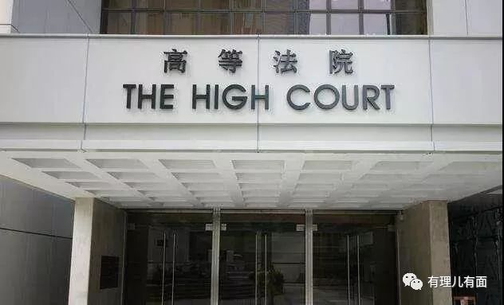

**第四，终审法院是香港特别行政区法庭制度内的最高上诉法院，相当于其他国家的最高法院。**终审法院聆讯来自香港高等法院（包括上诉法庭及原讼法庭）的民事及刑事上诉案件，对香港司法管辖权范围内的诉讼有最终审判权。

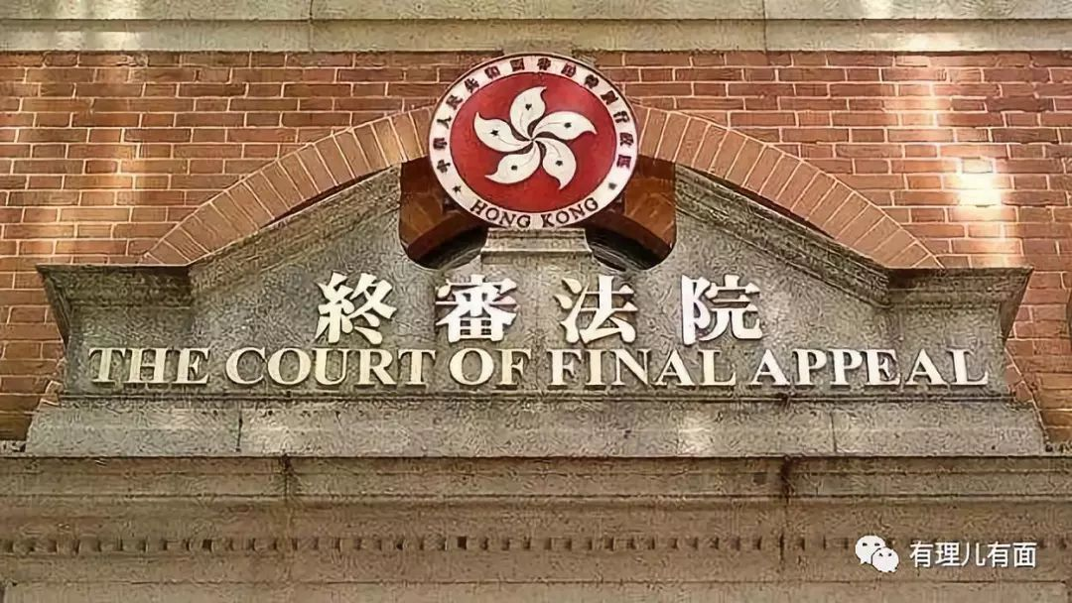

除上述之主要法院外，香港还有数个法庭和审裁处能就指定范畴内的纠纷作出判决，这包括**死因裁判法庭、少年法庭、土地审裁处、劳资审裁处、小额钱债审裁处和淫亵物品审裁处。**

当年中英多轮谈判后，订立的《中英联合声明》明确承诺于1997年7月1日在香港设立终审法院，取代在伦敦的枢密院司法委员会，作为香港的最终上诉法院。香港司法终审权表面上虽然保留在香港，但实际上仍然掌握在英国人手中！这就是英国这个老牌殖民主义国家的高明之处。在其统治的殖民地脱离殖民前，其往往会埋下的诸多伏雷。具体我们后面第三点会细说。

**2**

**大法官几乎全为外籍人**

香港从成为英国殖民地开始至回归之前，其法官队伍主要由外籍人士组成。到二十世纪80年代，中英两国政府商定香港回归的协议中，准许回归后的香港法院在一定的条件下，让原任职的法官继续留任，以及继续从其他普通法国家聘用外籍人士担任法官。这被形容为是由于香港缺乏具丰富资历的法律人才，而被迫作出的“可理解但不情愿”的安排。

目前，**香港地位最高的终审法院22位法官（包括首席法官、常任法官、非常任法官），仅有两人为中国香港籍，其余全部为外籍或者双重国籍。**其中英国籍（含双重国籍）15位，占到68%。另外，终审法院司法常务官也为外籍。香港高等法院法官53位，香港区域法院法官40位，其中大多为外籍或双重国籍。

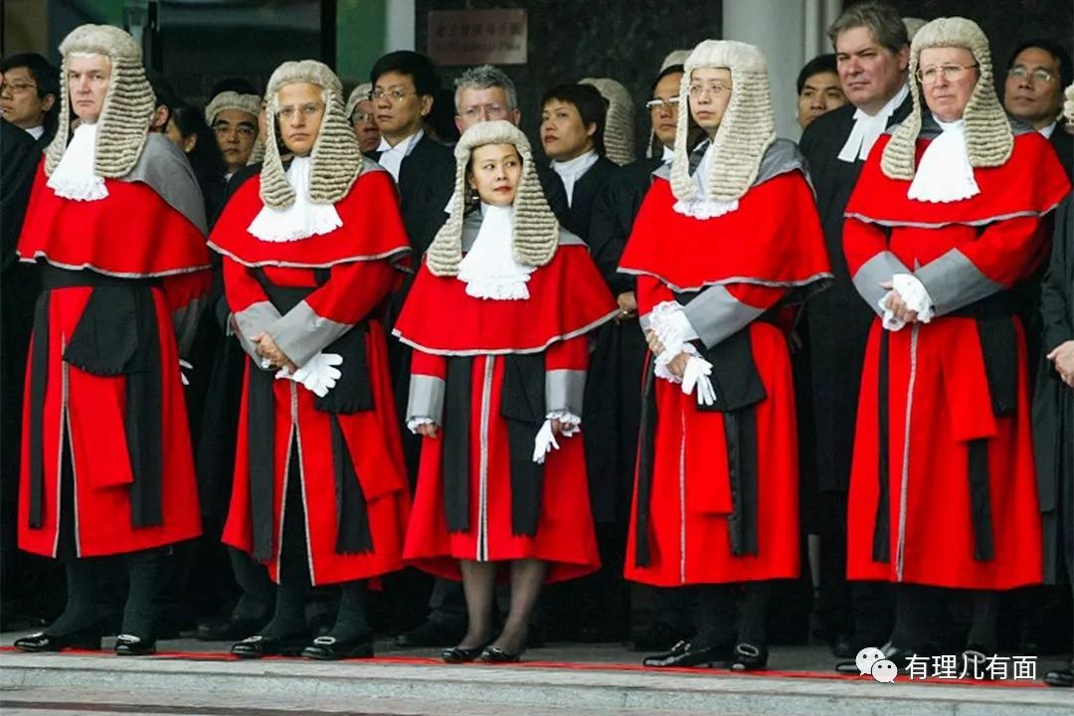

《基本法》规定，法官只有在无力履行职责或行为不检的情况下，行政长官才可根据终审法院首席法官任命的审议庭的建议予以免职（此审议庭由不少于三名本地法官组成）。如属终审法院首席法官的免职，有关审议庭须由行政长官任命，并由不少于五名本地法官组成。《基本法》又规定，终审法院法官和高等法院首席法官的免职，事前均须获得立法会同意。鉴于严苛的法官罢免程序，在现实中想要罢免法官几无可能，香港法官成为了变相的“终身制”。

世界上没有哪个国家或地区的法官如香港这般被外籍人士垄断，这个“怪胎”是当时特殊历史条件下的产物，而恰恰也是英国人埋下的第二颗伏雷。

**3**

**西方势力掌控香港司法终审权**

终审权是指法院最终审理权限，是法院对案件的最后一级审判。我们在上面提到过，香港司法终审权表面上保留在香港，但实际上仍然掌握在英国人手中。为什么这么说呢？

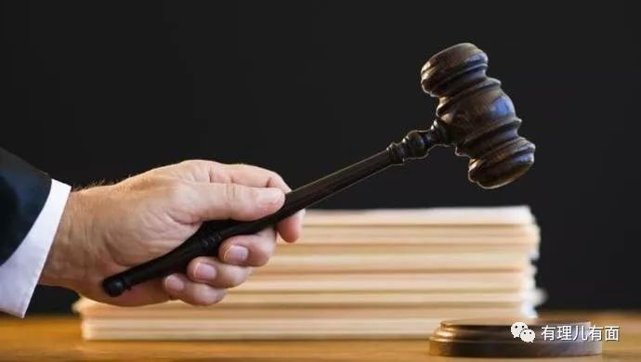

在回归前，香港司法终审权在英国伦敦的枢密院的司法委员会。回归后，香港设置了终审法院。因为香港作为中华人民共和国的特别行政区，不可能沿袭以前殖民时期的宗主国制度，将终审权再放到英国伦敦的枢密院。然而，有些被英国殖民过的国家或地区如澳大利亚，现虽然已独立成国，但至今仍然保留上诉去到英国伦敦的枢密院的机制，因为澳大利亚仍然属于英联邦成员国。

表面上看，香港要优于澳大利亚，掌握着司法终审权。但是别忘了，掌握审判权的主要是外籍法官，他们听命于英美西方势力，等于香港法院还是受控于英美，终审权只停留在形式上的回归。中国虽然在香港基本法第158条确立了全国人大常委会拥有对基本法唯一解释权，但并不掌控香港司法的终审权，这导致香港的法院游离于中国司法制度之外。

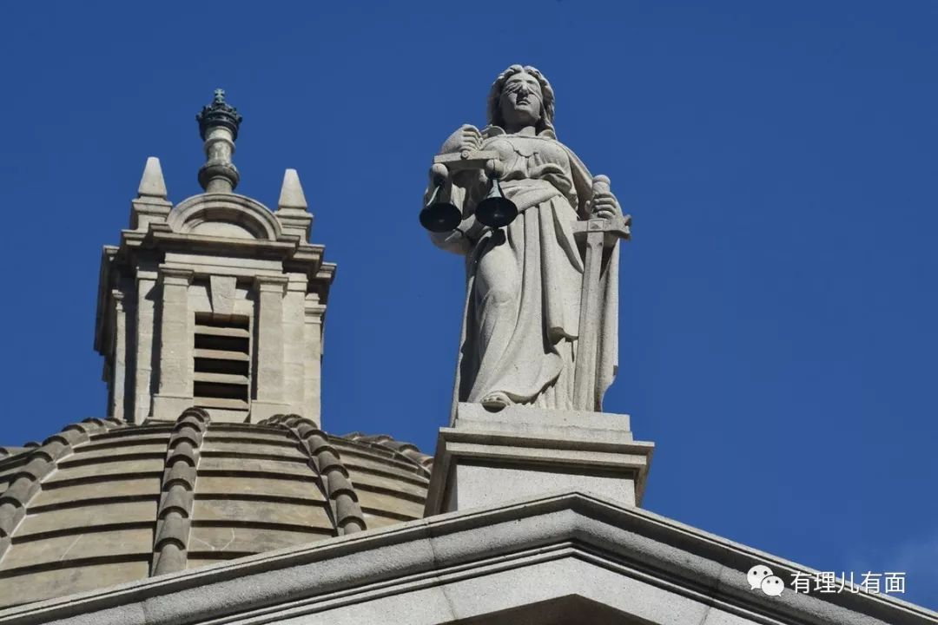

目前，实行西方资本主义民主制度的国家或地区，多奉行立法、司法、行政三权分立，各自独立行使、相互制约制衡。而三权分立制度在每个国家或地区又有不同的表现形式，主要可分为行政权主导型和法权主导型两大类。行政权主导型最典型的就是美国，以美国总统为代表的行政权在三权当中占据主导地位。在立法方面，可以否决国会通过的任何法案。在司法方面，有权任命联邦最高司法官员。而香港是典型的法权主导型，香港法院的地位和权力要远高于特区政府的行政权，站在金字塔的顶端，形成了“大法院小政府”的法权主导型社会。所以，只要英国人及其代理人继续控制着香港的法院系统，那么，英国人就事实上控制了整个香港社会。此次修例风波以来，**香港特区政府止暴制乱难以收到良好成效的主要原因正基于此。**

**4**

**“身在其中”与“置身事外”**

在这次“修例风波”中，埋在香港法院系统的“雷”爆了！在西方势力的干预和指挥下，这些洋法官始终“身在其中”，却又“置身事外”。他们毫无原则的袒护轻判甚至直接释放暴徒，公然为暴力行为张目。不但严重打击了香港警队的信心及战斗力，同时也让那些制造国家分裂和社会动荡的群体更加有恃无恐。止暴制乱、恢复秩序是香港当前最重要的任务，也是行政、立法、司法机关的共同责任，但香港法院却始终“置身事外”。

此前，8名“占领西环”嫌犯被判刑。其中，“社民连”主席吴文远、“港独”组织“香港众志”主席林朗彦、香港岭南大学学生会前会长郑沛伦均被判监禁14天，缓刑1年。其他5名嫌犯只被判决“社会服务令”60到100小时不等。这种判决显然是滑天下之大稽，“警察抓、法院放”的怪象在香港乱局中不断上演。

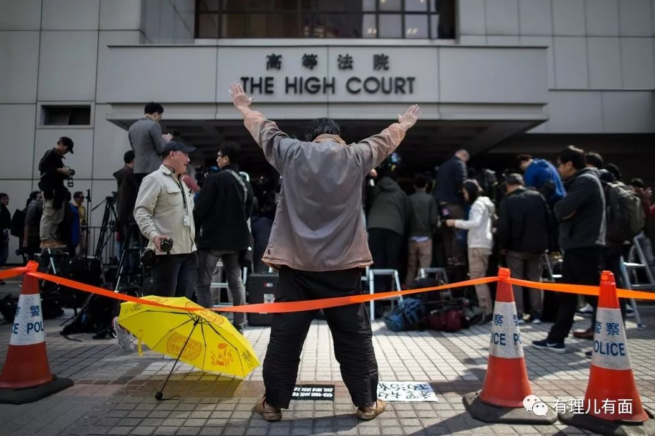

还有，日前香港沙田裁判法院就一起侮辱国旗案做出裁决，被告公开及故意以毁损、玷污、践踏的方式侮辱国旗罪名成立，但仅被判200小时社会服务令。早前有人涂污美国总领事馆外墙，被判刑4个星期。涂美国总领事馆外墙判判刑四周，性质更加恶劣严重的侮辱国旗却只判社区服务200小时，这种判决完全是赤裸裸的“司法双标”，释放了严重的负面信息，即纵容暴徒、令其如‘英雄般’重回社会，客观上对暴力乱港行为起到了推波助澜的作用。

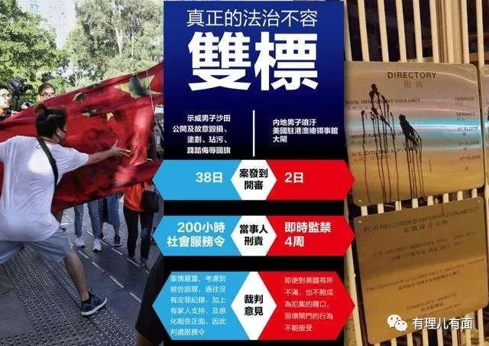

而玩火者必自焚。一名15岁少年在游行中携带雷射笔、经改装的尖头长柄伞等物品，被裁“有意图管有攻击性武器”罪成，这成了暴徒袭击法院的借口。11月8日晚，多名蒙面暴徒涂污香港荃湾裁判法院，并向法院大楼外投掷燃烧弹。

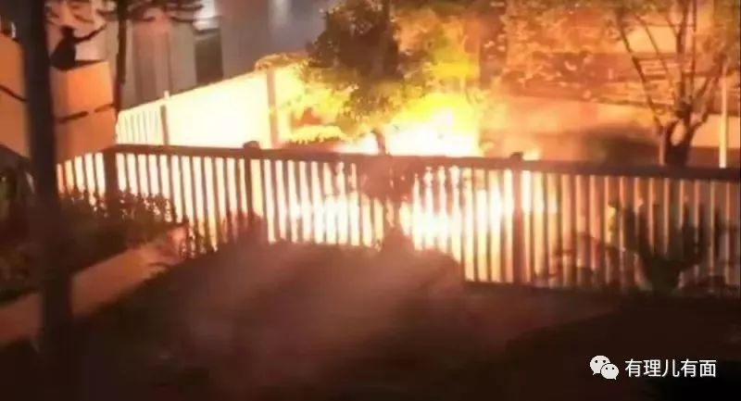

（暴徒向荃湾裁判法院内投掷燃烧弹）

此次香港高等法院判决《禁止蒙面规例》无效，更是罔顾止暴制乱大局，判词看上去长篇大论、论理充足、旁征博引，足足有近200段落，但实际上只是为自己偏颇的政治立场披上了看似专业的虚假外衣，背叛了法官应忠于法律的精神，完全没有为止暴制乱、恢复秩序履行应尽的责任，反而在不断掣肘。

该判决作出后，街头暴徒闻讯欢声雀跃，重新戴上口罩走上街头破坏，《反蒙面法》实施以来的止暴制乱的成果瞬间荡然无存。曾经，所谓的司法独立让众多香港人引以为傲，但如今却到了“法官滥用司法权甚至搞司法僭越而不受任何管控和制约”的地步，让法治基石在香港轰然倒塌！

**“不单靠警察执法，司法也要执法！即时审判、即时入狱！这才可止暴制乱啊司长！你会不会做啊司长！”**——这是前两日有议员情绪激动地质问政务司司长时所讲的话。

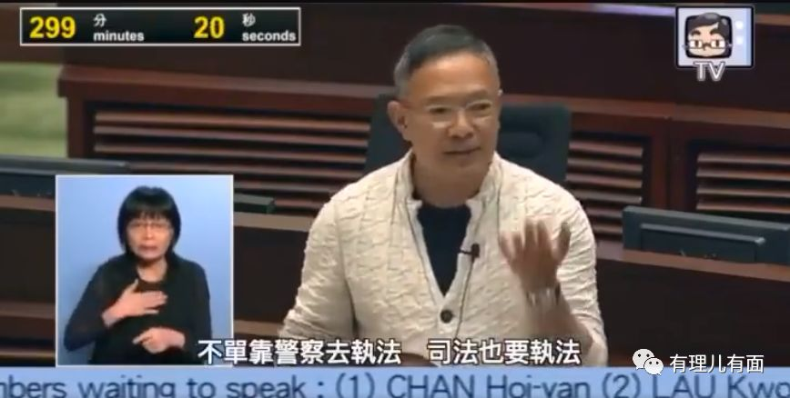

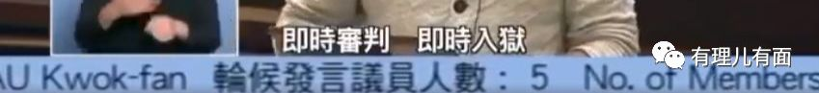

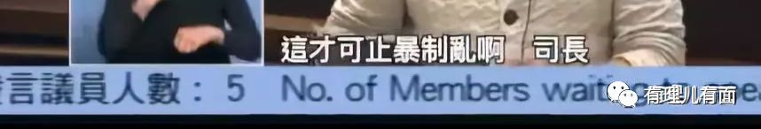

香港法院，这架西方势力的“遥控飞机”已偏离航线！是时候将其“迫降”了……

有里儿有面

**微信扫一扫赞赏作者** **赞赏**

已喜欢，对作者说句悄悄话

取消

**发送给作者**

**发送**

最多40字，当前共字

 人赞赏

上一页 1/3 下一页

长按二维码向我转账

受苹果公司新规定影响，微信 iOS 版的赞赏功能被关闭，可通过二维码转账支持公众号。

### 精选留言

用户设置不下载评论